**Найкрасивіші будинки у вуличках Києва**

У Києві безліч красивих будинків та інших споруд, побудованих іменитими архітекторами. Особливо увагу привертають будівлі кінця XIX століття, вцілілі після окупації Києва під час Другої світової війни. Кожен киянин знає, де знаходиться Оперний театр, Будинок з Химерами або Червоний корпус університету ім. Шевченка. Але є будинки з дивовижними історіями, загублені серед інших будівель, проте їх однозначно не можна обійти стороною

Замок барона

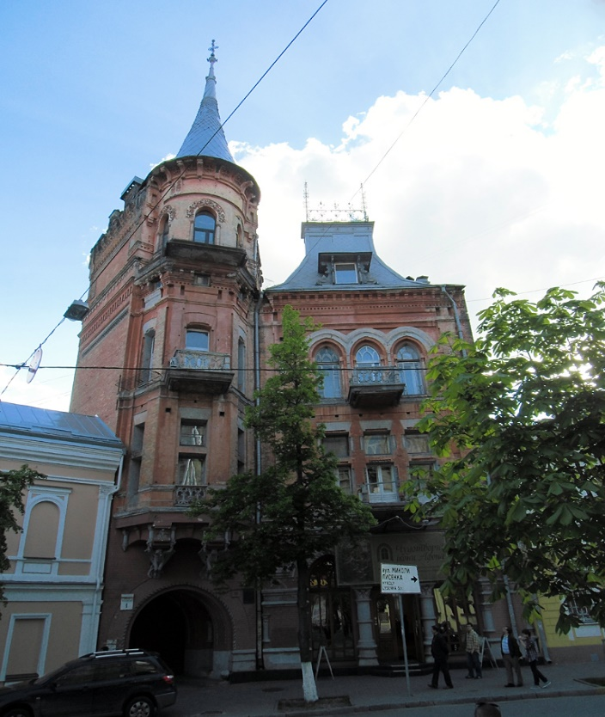

Химерний замок з горгулями на фасаді був збудований поміщиком Михайлом Підгірських під час «будівельної лихоманки» в Києві. Перші поверхи пан Підгірський здавав в оренду, а пізніше продав. Ніхто з наступних власників не жив у будівлі. Проте тут функціонували в різний час кондитерська, кінотеатр німого кіно, редакція газети і пекарня. Після революції будинок перетворили на комунальні квартири. Зараз він порожній і чекає на реконструкцію.

Адреса: вул. Ярославів Вал, 1.

Будинок «Плачущої вдови»

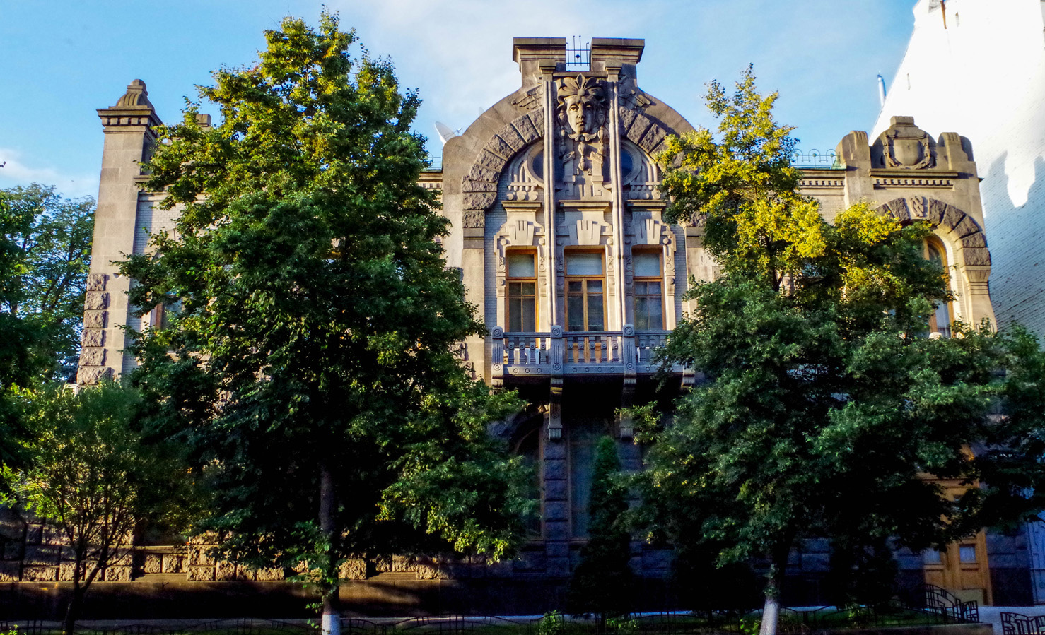

[Будинок](https://pokupon.ua/kiev/merchant_pages/64237-dom-plachuschey-vdovy?utm_source=blog&utm_medium=text_links&utm_content=64237-dom-plachuschey-vdovy) був побудований для полтавського купця Сергія Аршавского, на будівництво якого той витратив усі свої заощадження і незабаром продав будинок Товію Апштейну. Легенди пов’язують лик жінки на фасаді з дружиною Товія — Грунею Йосипівною. Нібито після смерті чоловіка Груня поглибилася в містику і окультні науки і навчилася розмовляти з духом чоловіка, стоячи на балконі. Коли жінка вмирала, вона попросила скульпторів розмістити на фасаді її лик, щоб прийшовши дух не подумав, що вона його кинула. Скульптура зроблена таким чином, що під час дощу здається, що по її щоках течуть сльози. Зараз будівля входить в комплекс Адміністрації Президента України.

Адреса: вул. Лютеранська, 23.

**Арабський дім**

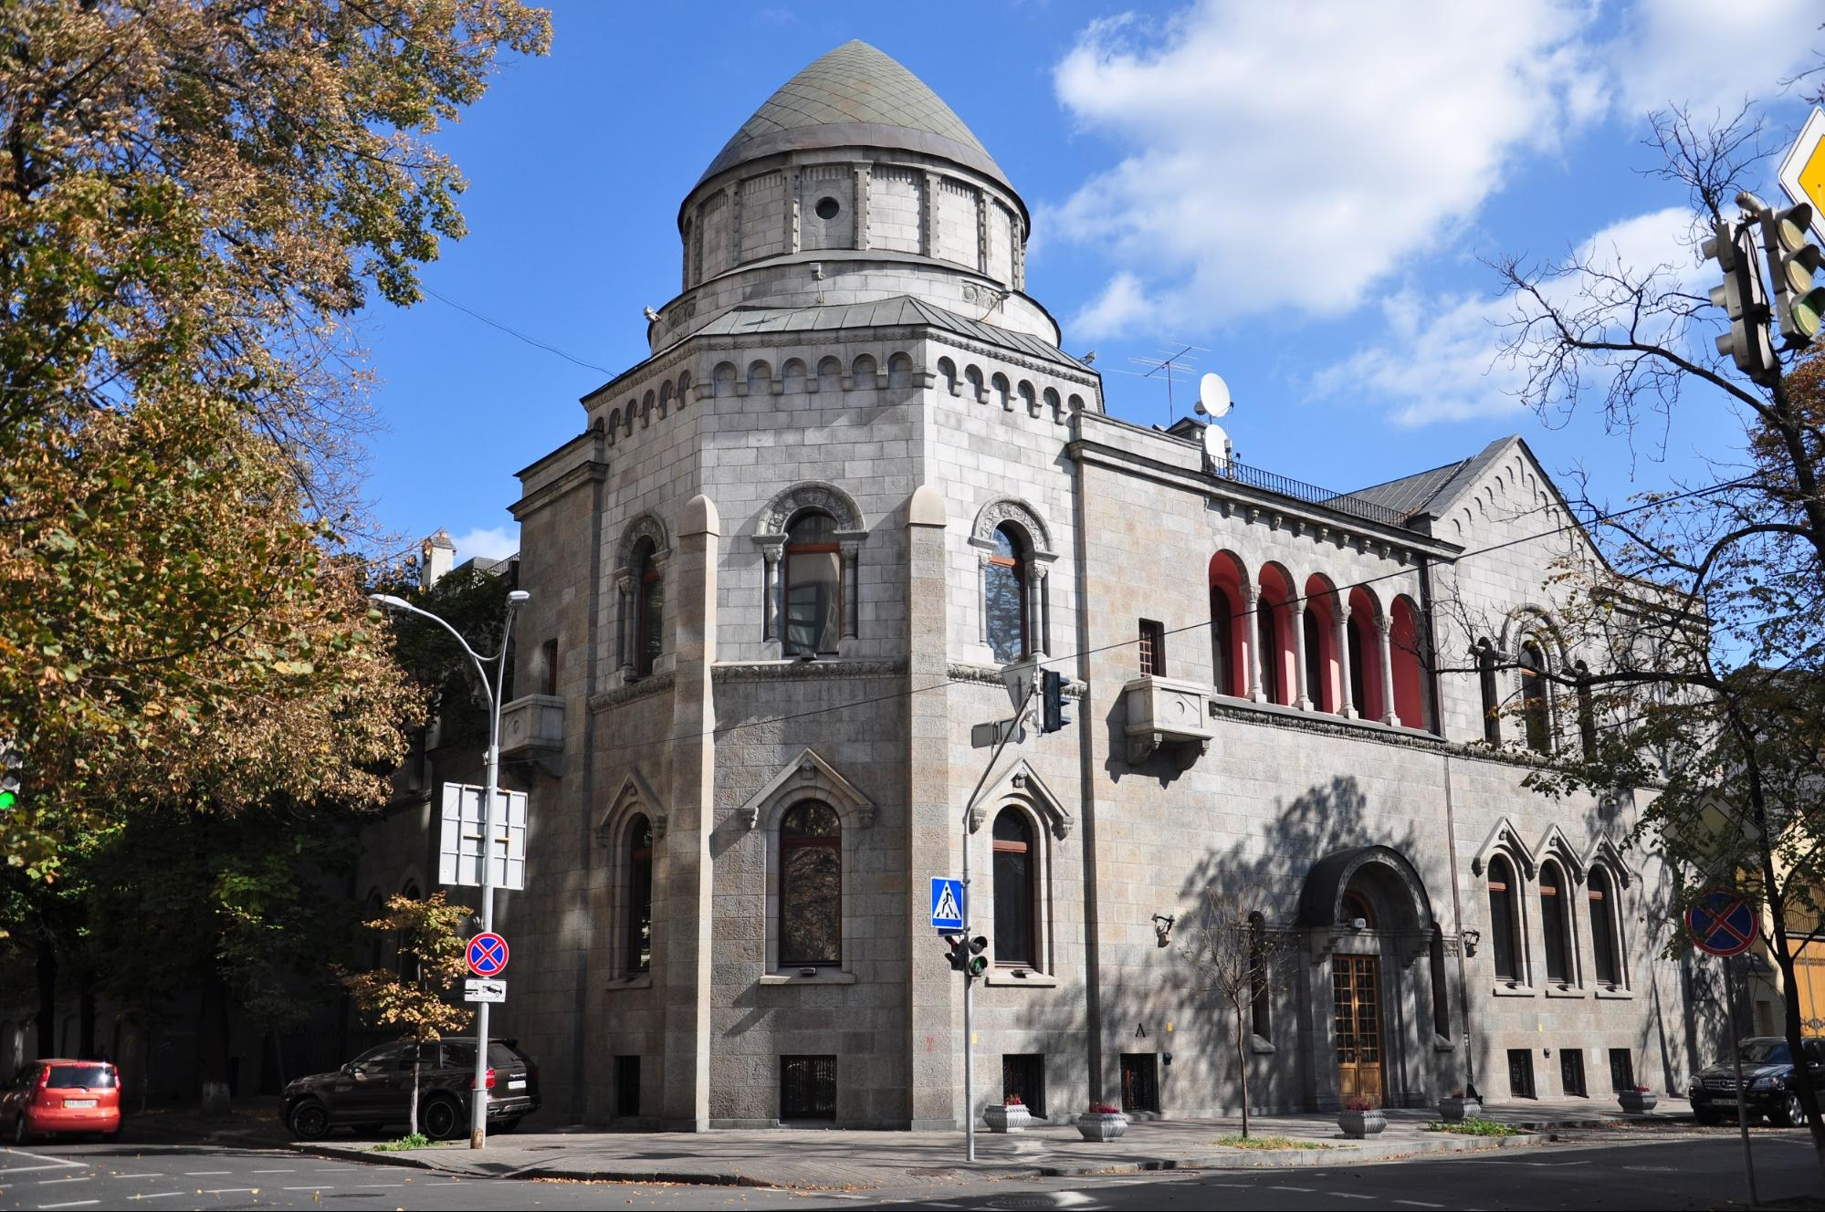

[Будинок в арабському стилі](https://pokupon.ua/kiev/merchant_pages/64237-dom-plachuschey-vdovy?utm_source=blog&utm_medium=text_links&utm_content=64237-dom-plachuschey-vdovy) побудував на замовлення родини Ковалевських київський архітектор Павло Альошин. Оригінальне рішення з круглою баштою дало можливість об’єднати два фасади наріжного будинку, без гострих кутів. У вежі знаходився репетиційний зал оркестру, на першому поверсі більярдна, бібліотека, дзеркальна кімната, хол і купе. Справа в тому, що подружжя Ковалевських познайомилися в поїзді, тому попросили Альошина відтворити таку ж атмосферну місцину у них вдома. На фасаді будинку архітектор увічнив і себе, правда у вигляді зображення кота з фірмовими вусами Альошина. Ковалевські пожили в будинку недовго, так як змушені були емігрувати через революцію.

Адреса: вул. Пилипа Орлика, 1/15.

Шоколадний будиночок

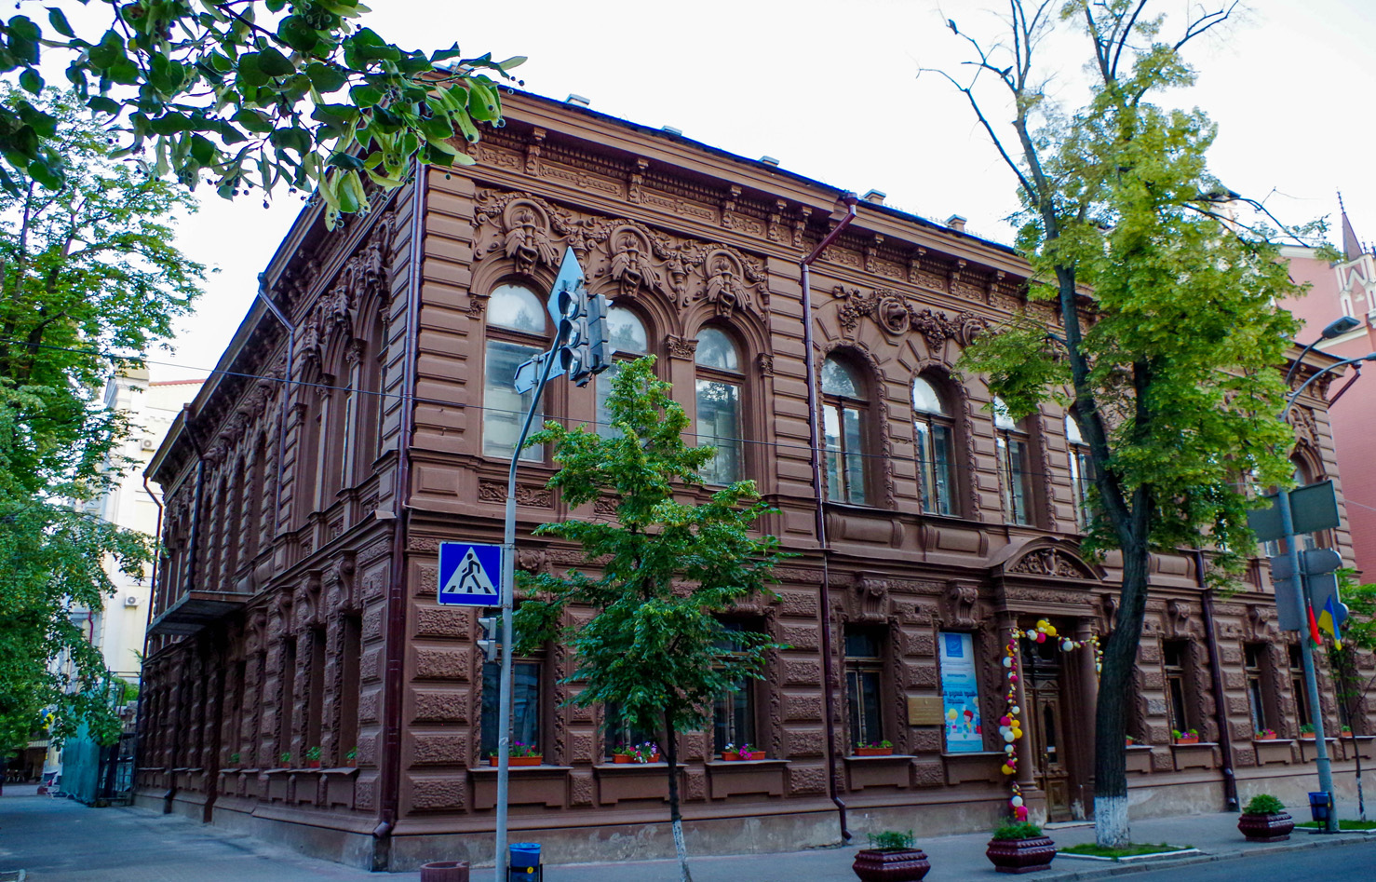

Через дорогу від арабського будинку можна побачити, незвичайну будівлю, яка була побудована для купця Семена Могільцева. Зовні будинок виглядав непримітно, ось тільки коричневі фасади подарували йому звання «шоколадного». Однак, всередині гостя вразять розпис в різних стилях, ліпнина, ковані перила і вітражі з ірисами на вікнах. З приходом радянської влади тут розташувався центральний ЗАГС, але пізніше його перенесли до нової будівлі біля Повітрофлотського мосту. Довгий час все приголомшливе оздоблення палацу приходило в занепад і руйнувалося. Зараз будівля реставрується і тут планують зробити масштабну картинну галерею. Відвідувачі вже можуть своїми очима побачити кілька відреставрованих кімнат.

Адреса: вул. Шовковична, 17.